第3章　系統規格

3-1   系統架構

系統功能架構圖

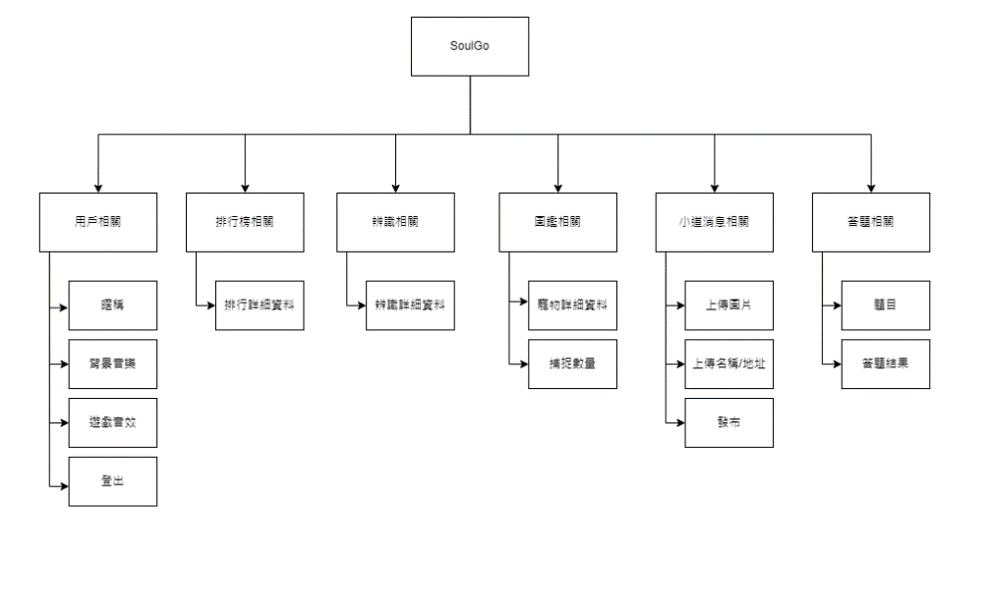

系統架構圖

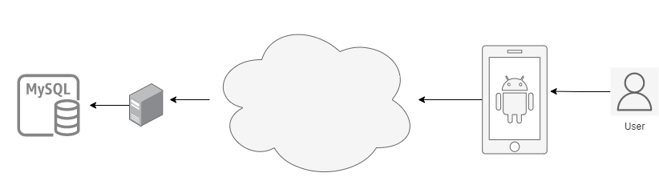

  3-2   系統軟、硬體需求與技術平台

|  |  |
| --- | --- |
| 軟體需求 | |
| 手機作業系統 | Android 7.0以上 |
| 硬體需求 | |
| 手機硬體需求 | Wifi/乙太網路 |

3-3   開發標準與使用工具

         為了開發一款高質量、可靠且易於使用的App，我們需要遵循以下開發標準：

用戶體驗：採用直觀的使用界面、易於理解的功能等。當使用者遇到問題或有反饋時，應該及時回應並解決問題，以提高使用者的滿意度和信任感，使他們更願意去使用。

性能：使用工具來測試並優化程式碼，以減少記憶體的使用量。設計高效的資料庫，減少冗餘和重複的資料，並使用索引來增加查詢速度。

安全：處理敏感資訊，如個人資料等。需要使用加密技術保護這些敏感資訊，以防止未經授權的訪問和使用。當發現漏洞時，需要及時修補漏洞，以避免被攻擊。同時，需要及時更新版本和相關庫，以修復已知的漏洞和安全問題。

文件：產生充分的文件，包括設計文件、代碼注釋、使用手冊等，並保存在可靠的地方以便查閱。這些文件紀錄了開發的日期、進度以及參考資料等，有助於開發人員進行順利的協同工作，也便於日後維護和升級。

         測試：在開發過程中進行充分的測試，包括單元測試、集成測試和系統測試等。

|  |  |  |
| --- | --- | --- |
| 系統開發環境 | | |
| 作業系統 |  | windows |
| 撰寫工具 | C:\Users\joey\AppData\Local\Microsoft\Windows\INetCache\Content.MSO\231E5E3D.tmp C:\Users\joey\AppData\Local\Microsoft\Windows\INetCache\Content.MSO\315B8853.tmp | Visual Studio Code、Android Studio |
| 程式開發語言 | | |
| 前端 | C:\Users\joey\AppData\Local\Microsoft\Windows\INetCache\Content.MSO\D7AC3C0B.tmp C:\Users\joey\AppData\Local\Microsoft\Windows\INetCache\Content.MSO\C1AC38D9.tmp | Android SDK、Java |
| 後端 | C:\Users\joey\AppData\Local\Microsoft\Windows\INetCache\Content.MSO\6003CF35.tmp | php |
| 資料庫 | C:\Users\joey\AppData\Local\Microsoft\Windows\INetCache\Content.MSO\65C8FD51.tmp | MySQL |
| 介面及插圖繪製工具 | | |
| 插圖 | C:\Users\joey\AppData\Local\Microsoft\Windows\INetCache\Content.MSO\1D89BC87.tmp | midjourney |
| 介面 | C:\Users\joey\AppData\Local\Microsoft\Windows\INetCache\Content.MSO\5E4F5F2D.tmp | figma |
| 文件及美化工具 | | |
| 文件 | C:\Users\joey\AppData\Local\Microsoft\Windows\INetCache\Content.MSO\61B650C9.tmp C:\Users\joey\AppData\Local\Microsoft\Windows\INetCache\Content.MSO\C174F6BF.tmp C:\Users\joey\AppData\Local\Microsoft\Windows\INetCache\Content.MSO\F26DB650.tmp | Microsoft Word、ChatGPT、excel |
| 圖表 | C:\Users\joey\AppData\Local\Microsoft\Windows\INetCache\Content.MSO\A58B66C3.tmp | Diagram.net |
| 簡報 | C:\Users\joey\AppData\Local\Microsoft\Windows\INetCache\Content.MSO\E1C4EE25.tmp | Microsoft PowerPoint |
| 專案管理及版本控制工具 | | |
| 應用程式 | C:\Users\joey\AppData\Local\Microsoft\Windows\INetCache\Content.MSO\3BC7E87B.tmp | fork |
| 版本控制 | C:\Users\joey\AppData\Local\Microsoft\Windows\INetCache\Content.MSO\36861341.tmp | git |
| 系統規劃 | C:\Users\joey\AppData\Local\Microsoft\Windows\INetCache\Content.MSO\3ABF77F7.tmp | notion |